北京师范大学
中华优秀传统文化师资培训班
招生简章
一、培训背景
习近平同志在党的十九大报告中指出，要深入挖掘中华优秀传统
文化蕴含的思想观念、人文精神、道德规范，结合时代要求继承创新，
让中华文化展现出永久魅力和时代风采，为新时代加强中华优秀传统
文化教育指明了方向，提供了强大动力。加强和改进中小学中华优秀
传统文化教育，对于永续中华民族的根与魂，坚守中华民族的共同理
想信念，打牢民族文化自信、价值自信的根基，维护国家文化安全，
增强国家文化软实力，具有重要意义。中华优秀传统文化进中小学课
程教材的工作在各地进行了有效的探索。
2014 年 3 月，教育部就印发了《完善中华优秀传统文化教育指导
纲要》，要求把中华优秀传统文化融入课程和教材体系，有序推进中华
1
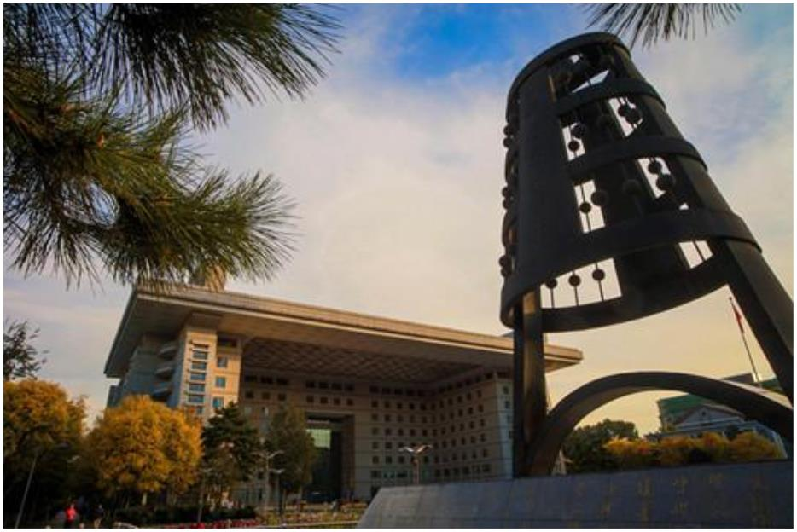

优秀传统文化教育，提升学生传统文化认知、认同和传承的能力。同
时要求全面提升中华优秀传统文化教育的师资队伍水平，加强面向全
体教师的中华优秀传统文化教育培训。2017 年 1 月,中共中央办公厅、
国务院办公厅印发了《关于实施中华优秀传统文化传承发展工程的意
见》,要求加强面向全体教师的中华文化教育培训,全面提升师资队伍
水平，为新形势下传承弘扬中华优秀传统文化提供了重要遵循，对传
统文化承传者提出更高的要求。
教育发展，教学为先，行为世范，先正师资。师资力量是优秀传
统文化教育的关键。要强化中华优秀传统文化铸魂育人功能，落实以
中华优秀传统文化涵养社会主义核心价值观，实现中华优秀传统文化
传承发展系统化、长效化、制度化的重要举措，就必须有对传统文化
具有全面了解、对传统思维方式有准确把握、对传统文化教育方式方
法有较深理解的教师。
由于现代教育是分科教育，而中国传统文化是整体性知识。现有
的师范教育没有提供相应的师资教育。老师面对传统文化的内容，要
么以传统的分科理念加以理解，要么以混沌未开的方式教育，授课内
2
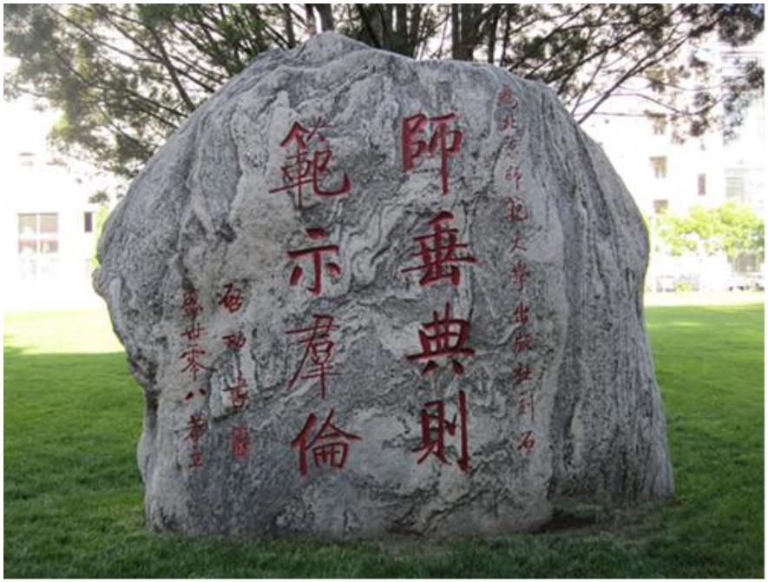

容欠缺系统性、严谨性，更无法根据时代特点创造性地开展传统文化
教育。如何加强优秀传统文化师资的培训，提升教师的传统文化素养
和教学水平，成为一项迫在眉睫的任务。北京师范师范大学举办中华
优秀传统文化师资研修班，面向社会打造专业的传统文化教育师资队
伍。
二、培训目标
全面落实教育部对中华优秀传统文化教学要求，通过优秀传统文
化师资培训，解决学校和教师在开展优秀传统文化教育中的课程设置、
教学方法、教学过程、教学理念，环境创设等问题，系统提升教师的
理论水平和教学水平，着力培养德才兼备、知行合一、儒雅谦逊、励
志弘扬中国优秀传统文化的师资队伍和能承担传统文化教育事业的师
资。
三、培训亮点
1、权威解读优秀传统文化的主体内容，相关专家解读国家政策和教
学方法。
2、颁发北京师范大学北京文化发展研究院中华优秀传统文化师资培
训认证证书，知名导师亲笔签名，北师大官网查询。
3、学习方法灵活，线上直播，反复学习，没有时间、空间限制。
4、定期举办线下集中面授，面对面与一线专家交流。
四、招生对象
（1）中、小学及幼儿园从事传统文化教育的授课老师；
（2）国学培训机构负责人及任课教师；
（3）应届师范类在校生；
3

（4）准备从事优秀传统文化教育的社会人士及用中华优秀文化教育孩
子的家长;
（5）中华优秀传统文化爱好者。
五、课程设置
教学模块
课程内容设置
国家政 精准解读国家关于优秀传统文化传统教育传承的方针政
策解读
策，把握优秀传统文化教育的基本要求和发展方向，了解
国家对优秀传统文人经师资素质的基本要求。
优秀传 了解我国优秀传统文化的源流与特点，掌握国学的本质和
统文化概 精神。从经、史、子、集入手，全国分析国学的内容，从
论
而在宏观上对中国传统文化进行全面把握，了解传统文化
的学习方法与技巧。
根据中国传统文化教育课题内容要求针对部分经典详细讲
原典详解 授。内容包括：三百千、《声律启蒙》等蒙学读物的分析。
《大学》《中庸》《论语》《孟子》《道德经》《老子》
《庄子》《孙子兵法》等传统经典的解析。
系统梳理中国历史基本脉络，掌握历史学的基本方法了解
史学综要 中国历史的基本内容和传统呈现方式，分析每个朝代的社
会发展的特征，进而分析中国历史演进的经验教训和基本
规律。
了解文字学与训诂学基础，掌握中国历史上的主要的文学
集部分析 流派与代表人物，把握中国文学的发展过程与特点。分析
中国诗词的流变与鉴赏，了解中国古代散文的发展与特色，
4

开展古典文学名著解读，全面提升学员文学素养与鉴赏水
平。
对中国书法的结字、笔墨、形意、谋篇进行系统讲授，提
艺术与科 高书法鉴赏能力，了解中国书法发展史，掌握碑帖临摹要
学修养 法。了解中国戏曲、国画、围棋、茶艺等内容，从日常生
活入手，深入感受传统文化的魅力，滋润人的精神世界。
系统了解中国古人在各个领域对世界科学技术发展的重大
贡献，提高文化自信。
优秀传统 了解中国优秀传统文化的特点，掌握各学科中优秀传统文
文化的教 化的教育方法，分析传统文化教育的评价机制与评价方法，
学方法 分享同行教学经验与评价经验。
教学实践 名师交流，名校参访
考核评定 教学演练，检验学习效果，积累教学经验，激发从教使命
六、教学管理
1、开班时间：12月17日至12月20日集中授课。
2、授课地点：北京师范大学；
3、学校派指派辅导员老师进行班级管理，并为其建立学员档案，面
授课程协助统一安排学员食宿问题。
5

七、证书颁发
1、培训结束，经学院考核测评，成绩合格后，由北京师范大学北京文
化发展研究院颁发《中华传统文化师资培训班》认证证书，证书统一
编号，并由主讲导师亲笔签名，可以在北师大北京文化发展研究院官
网备案统一查询。
2、学员资料纳入学院档案，优先参加研究院举办的学术活动。
6
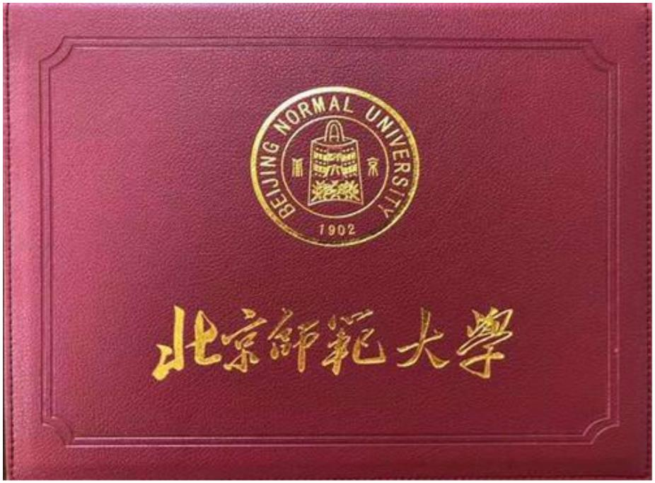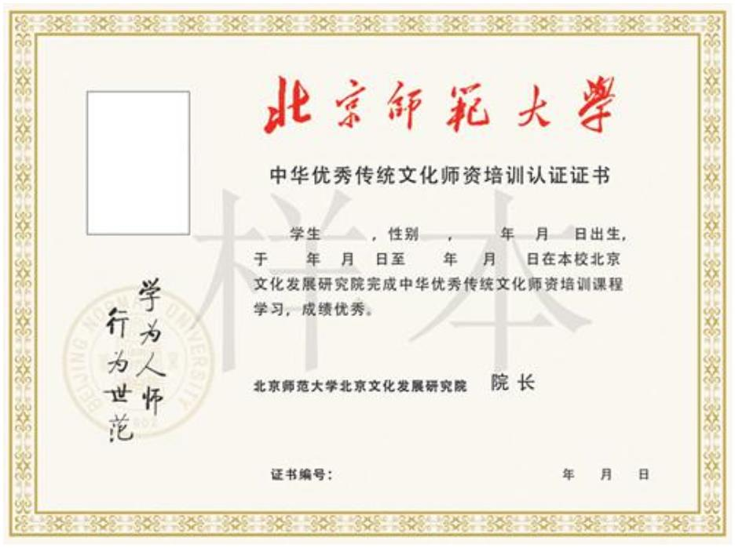

八、教学师资
本培训班名师专家荟萃。各门课均由北师大及其它著名高校专家
学者或具有同等资格的教授、研究员任教。
九、培训费用
网络直播班：3800 元
面授班：6800元

相关费用主要包括培训费、教学管理费、专家酬金、教材及学习
资料、学籍管理费、证书费用。
培训费直接汇入学校账号：
户名：北京师范大学
开户行：中国银行北京文慧园支行
账号： 340256015272
备注：文化研究院+姓名培训费

7

